|  |
| --- |
| laba5 |

Use Cases

Contents

\a:Name\ [\a:ID\] 3

Description (Goal in context) 3

Pre conditions 3

\b: Flow_Name\ 3

Alternate Flows 4

\ b: Flow_Name\ 4

Variations 5

\ b: Flow_Name\ 5

Flow Diagram 5

Post conditions 5

Requirements 5

Issues 5

Добавление сотрудника [UC-109]

Main Flow-of-Events

1. Администратор вводит данные сотрудника и нажимает кнопку «Добавить».

2. **If (** данные корректны **) then**

2.1. система добавляет нового сотрудника

2.2. система отправляет на почту сотрудника инструкцию по работе

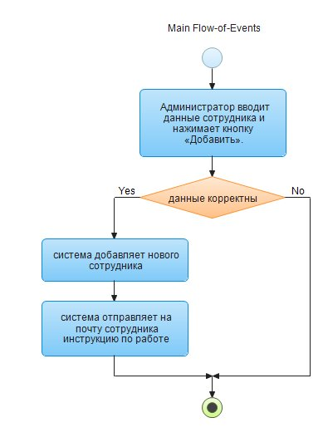

Post conditions

Success end condition

-

Failure end condition

-

Minimal Guarantee

-

Редактирование сотрудника [UC-110]

Main Flow-of-Events

1. Администратор выбирает сотрудника из общего списка и нажимает кнопку «Редактировать».

2. Администратор выбирает необходимое поле

3. Администратор редактирует выбранное поле и нажимает кнопку «Сохранить».

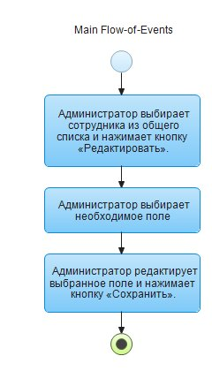

Post conditions

Success end condition

-

Failure end condition

-

Minimal Guarantee

-

Создание отчета по сотрудникам в отпуске [UC-111]

Main Flow-of-Events

1. Администратор выбирает тип отчета «По сотрудникам в отпуске»

2. Администратор нажимает кнопку «Создать».

3. Система генерирует документ с таблицей сотрудников в отпуске, со столбцами «дата начала отпуска», «дата конца отпуска», «тип отпуска».

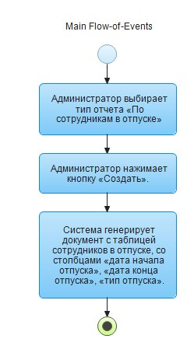

Post conditions

Success end condition

-

Failure end condition

-

Minimal Guarantee

-